# Mapa de Empatía y Encuesta

**Figura 1:** Proceso de trabajo en un mapa de empatía

## Segmentar

* Clientes principales: Jóvenes adultos y adolescentes interesados en productos innovadores y saludables.
* Segmentos secundarios: Familias que buscan alternativas saludables para hidratarse.

## Humaniza

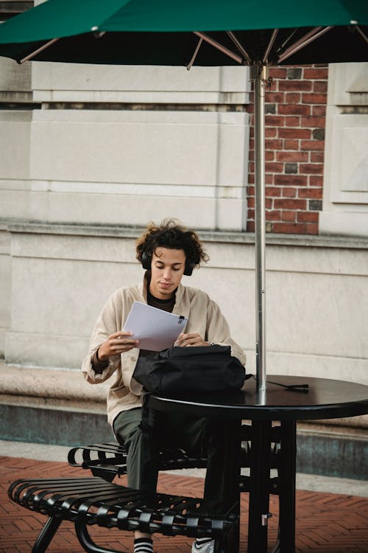

* Nombre ficticio: Raúl
* Edad: 24 años
* Ocupación: Estudia cuarto de carrera en la Universidad de Córdoba en el grado de veterinaria.
* Vive con 2 amigos en un piso de estudiantes en Ciudad Jardín en Córdoba.
* Intereses: Salud, animales, bienestar, tecnología y sostenibilidad.

## Empatizar

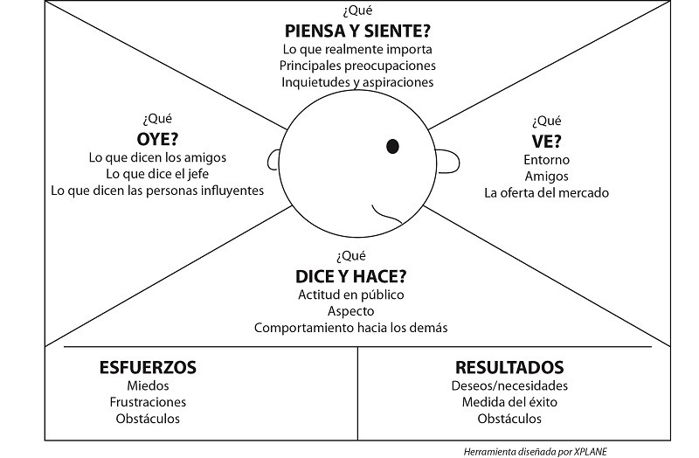

**Figura 2:** Mapa de empatía

### ¿Qué piensa el cliente?

* Quiero mantenerme hidratado de manera saludable, pero a veces me apetece beber algo con buen sabor, que no sea simplemente agua.
* Me preocupa el impacto ambiental de los productos que uso y siempre busco opciones más sostenibles.
* Busco productos innovadores que se ajusten a mi estilo de vida activo.

### ¿Qué OYE?

* Tienes que probar esta botella, parece que bebes algo con sabor, pero en realidad es solo agua.
* El plástico de un solo uso está destruyendo el planeta, hay que buscar alternativas más ecológicas.
* Leí buenas reseñas sobre esta botella, parece que realmente funciona.
* Yo antes bebía muchos refrescos, pero desde que probé esto, no los echo de menos.

### ¿Qué VE?

* La publicidad en redes sociales y plataformas digitales está llena de productos que prometen ser saludables y ecológicos.
* Influencers promocionando productos saludables y ecológicos.
* Alternativas de hidratación en tiendas y supermercados.

### ¿Qué DICE y HACE?

* Me gusta probar productos nuevos que sean buenos para la salud y para el planeta.
* Comparto mis experiencias con productos en redes sociales.
* Busco reseñas y comparativas antes de comprar.

### ¿DOLORES?

* El agua a veces me parece aburrida, y no quiero recurrir a refrescos azucarados o con edulcorantes.
* Me frustra ver la cantidad de residuos plásticos que generan muchos productos de hidratación.
* Encontrar opciones que sean realmente saludables, sostenibles y convenientes no siempre es fácil.

### ¿GANANCIAS?

* Me siento satisfecho cuando encuentro un producto que combina salud y sabor sin necesidad de añadir químicos ni azúcar.
* Me da tranquilidad saber que estoy eligiendo una opción sostenible que reduce mi impacto ambiental.
* Tener un sistema de hidratación portátil y fácil de usar hace mi día a día mucho más práctico.

## Validar

Para validar nuestro perfil de cliente ideal, hemos recopilado información a través de encuestas y análisis de mercado, asegurándonos de que nuestro producto resuene con sus necesidades y expectativas. Identificamos que jóvenes adultos y estudiantes universitarios como Raúl buscan alternativas de hidratación saludables, sostenibles y con un toque de innovación. Además, su interés en tecnología y bienestar confirma que la botella con aromatización retronasal es una solución atractiva para ellos.

# Bibliografía

1. Pérez Naranjo, L., Rodríguez Zapatero, M. (2025). Mapa de empatía. [Vídeo]. Universidad de Córdoba. <https://moodle.uco.es/m2425/pluginfile.php/165307/mod_label/intro/MapaEmpatia.mp4>
2. Pérez Naranjo, L., Rodríguez Zapatero, M. (2025). Validación mapa de empatía. [Vídeo]. Universidad de Córdoba. https://moodle.uco.es/m2425/pluginfile.php/165312/mod_label/intro/validacion_g.mp4
3. Batista Hernandez, J. P., Checa Moreno, C., Gallardo Apolo, L., Hernández Fernández, G., Muñoz Millán, L., & Mansour Wehbe, J. S. (2025). Entregable 1: Círculo dorado. Universidad de Córdoba.
4. Batista Hernandez, J. P., Checa Moreno, C., Gallardo Apolo, L., Hernández Fernández, G., Muñoz Millán, L., & Mansour Wehbe, J. S. (2025). Entregable 2: El lienzo de modelo de negocio. Universidad de Córdoba.
5. Batista Hernandez, J. P., Checa Moreno, C., Gallardo Apolo, L., Hernández Fernández, G., Muñoz Millán, L., & Mansour Wehbe, J. S. (2025). Entregable 3: Ajuste propuesta de valor. Universidad de Córdoba.
6. Batista Hernandez, J. P., Checa Moreno, C., Gallardo Apolo, L., Hernández Fernández, G., Muñoz Millán, L., & Mansour Wehbe, J. S. (2025). Entregable 4: Jobs to be done. Universidad de Córdoba.